РОССИЙСКАЯ ФЕДЕРАЦИЯ
БЕЛГОРОДСКАЯ ОБЛАСТЬ
 |  |  |  | 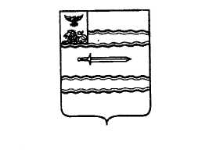
МУНИЦИПАЛЬНЫЙ СОВЕТ ПРОХОРОВСКОГО РАЙОНА
Р А С П О Р Я Ж Е Н И Е
председателя Муниципального совета
от | 19 |  | июля |  | 2024 года |  | № | 41

О проведении четырнадцатого заседания Муниципального совета Прохоровского района четвертого созыва

Провести четырнадцатое заседание Муниципального совета Прохоровского района четвертого созыва 06 августа 2024 года в зале заседаний администрации района.
Начало в 12-00 часов.
I.Внести на рассмотрение Муниципального совета Прохоровского района вопросы:
- Об итогах конкурса на замещение должности главы администрации муниципального района «Прохоровский район» и назначении главы администрации Прохоровского района.
- Разное.
II. Пригласить на четырнадцатое заседание Муниципального совета Прохоровского района четвертого созыва главу администрации района, заместителей главы администрации района, руководителей структурных подразделений администрации района, глав администраций городского и сельских поселений, прокурора района, главного редактора газеты «Истоки».

Заместитель председателя
Муниципального совета
Прохоровского района В.Ю. Бузанаков

